Jelentkezési lap
Magyar Gyermekorvosok Társasága és a Magyar Gasztroenterológiai Társaság Gyermekgasztroenterológiai Szekciójának XXVII. Tudományos Ülése és Továbbképző Tanfolyam
Nyíregyháza, 2010. október 1-2.

SZÁLLÁS AJÁNLATOK

Tisztelt Konferencia Résztvevő!

Amennyiben a rendezvényünk alatt szállás igénye van, kérem válassza ki az alábbi ajánlatok közül az Önnek legmegfelelőbbet. A mellékelt térképen bejelöltük a szállások elhelyezkedését a konferencia helyszínéhez és az esti rendezvény helyszínéhez képest.

A szállás igényeket a jelentkezés beérkezésének sorrendjében van lehetőségünk teljesíteni. Amennyiben bármilyen probléma merülne fel, felvesszük Önnel a kapcsolatot.

Hotel Sóstó***
A konferencia és a gálavacsora helyszínétől is kb. 100 m-re található szálloda. A szálloda minden szobája felújított, WC/ZU rendelkező.
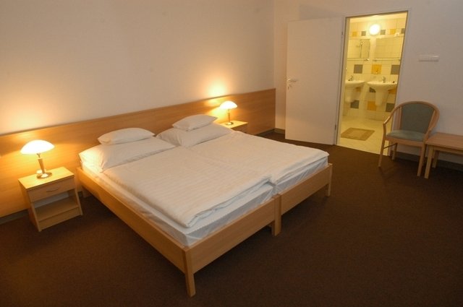
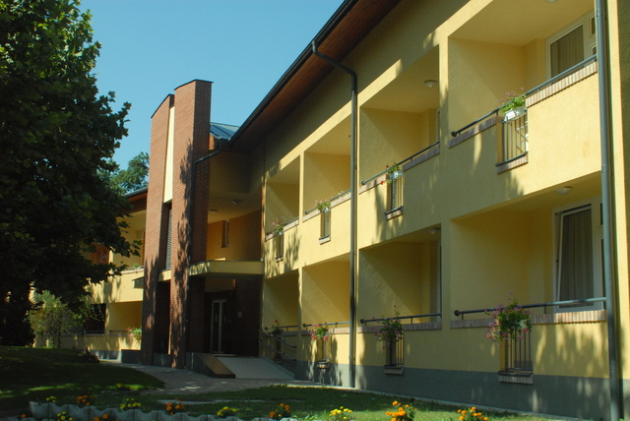
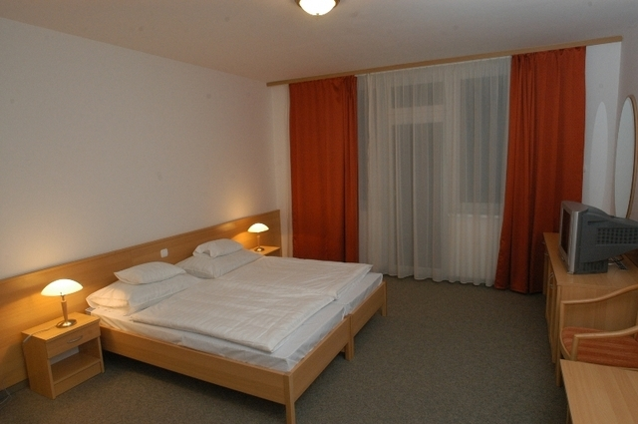

Svájci Lak Panzió***
A konferencia helyszínétől 50 m-re, az esti rendezvény helyszínétől 150 m-re található panzió.
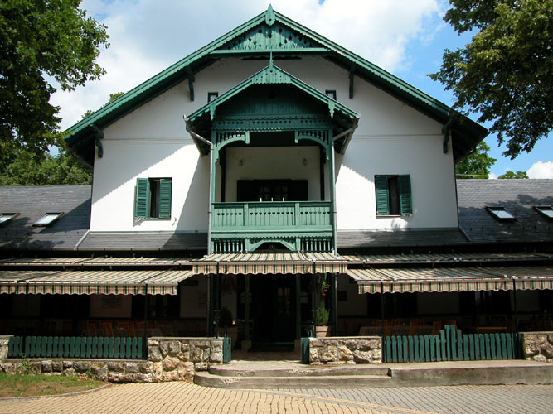
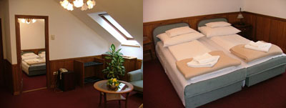

 | 1 fő elhelyezése esetén  ( Ft / fő / éj ) | 2 fő elhelyezése esetén  ( Ft / fő / éj )
Hotel Park***  4431 Nyíregyháza-Sóstógyógyfürdő Tölgyes u. 68. | c 15.000,-Ft | c 8.750 Ft
Svájci Lak Panzió***  4431 Nyíregyháza-Sóstógyógyfürdő | c 9.800,- Ft | c 7.500 Ft
A szállás ára tartalmazzák a reggelit, a szállások Wellness részlegeinek a használatát és az Idegenforgalmi adót.

